МИНИСТЕРСТВО НАУКИ И ВЫСШЕГО ОБРАЗОВАНИЯ РОССИЙСКОЙ ФЕДЕРАЦИИ

федеральное государственное автономное образовательное учреждение

высшего образования

**«Северный (Арктический) федеральный университет имени М.В. Ломоносова»**

_____________________________________________

(наименование высшей школы / филиала / института / колледжа)

**КУРСОВАЯ РАБОТА**

|  |  |  |
| --- | --- | --- |
| По дисциплине/междисциплинарному курсу/модулю | | Проекты |
|  | | |
|  | | |
| На тему | Разработка информационной системы для спортивного клуба | |
|  | | |

|  |  |  |  |  |
| --- | --- | --- | --- | --- |
| Ф.И.О.  обучающихся | Наименование направления подготовки / специальности | Курс | Группа | Ф.И.О. руководителя (-ей) должность / уч. степень / звание |
| Анащенко Артем Альбертович | Информационные системы и технологии | 2 | 351818 | Абрамова Любовь Валерьевна, к. с-х.н., доцент |
| Прокашев Артем Дмитриевич | Информационные системы и технологии | 2 | 351818 | Абрамова Любовь Валерьевна, к. с-х.н., доцент |
|  |  |  |  |  |
|  |  |  |  |  |
|  |  |  |  |  |

|  |  |  |  |  |
| --- | --- | --- | --- | --- |
| Признать, что работа выполнена и защищена с отметкой |  |  |  |  |
|  |  | (отметка прописью) |  | (дата) |
| Руководитель |  |  |  | Л. В. Абрамова |
|  |  | (подпись руководителя) |  | (инициалы, фамилия) |

Архангельск 2020

ЛИСТ ДЛЯ ЗАМЕЧАНИЙ

ОГЛАВЛЕНИЕ

НОРМАТИВНЫЕ ССЫЛКИ 5

ВВЕДЕНИЕ 6

1 ОПИСАНИЕ ПРЕДМЕТНОЙ ОБЛАСТИ 8

1.1 Описание поставленной задачи 8

1.2 Средства реализации 8

2 ПРОЕКТИРОВАНИЕ 9

2.1 Диаграмма прецедентов 9

2.2 ER-диаграмма 11

2.3 Дизайн 11

НОРМАТИВНЫЕ ССЫЛКИ

Настоящий текстовый документ оформлен в соответствии со следующим нормативным документом:

СТО 60–02.2.3–2018 федерального государственного автономного образовательного учреждения высшего образования «Северный (Арктический) федеральный университет имени М.В. Ломоносова».

ВВЕДЕНИЕ

В сегодняшние дни, из-за быстрого роста пользователей компьютерной сети, а также скорости обработки данных, создание универсальных и удобных баз данных крайне необходимо. Правильно разработанные информационные системы повышают эффективность работников почти что в любой сфере жизнедеятельности, экономят время и ресурсы. Исходя из этого, создание информационной системы (базы данных) для спортивного клуба улучшит качество подготовки спортсменов, а также предоставит тренерам инструменты для удобной и эффективной работы.

Спортивный клуб готовит спортсменов к соревнованиям, помогает тренерам контролировать эту подготовку, занимается администрированием и даёт спортивным судьям возможность проводить официальные соревнования. Каждая из этих функций несет в себе большой объем данных. Для повышения эффективности спортивного клуба необходимо разработать информационную систему, которая должна иметь базу данных и поддерживать одновременную работу нескольких пользователей.

База данных – то информационная система, которая представляет собой программный комплекс, функции которого состоят в поддержке надежного хранения информации в памяти компьютера, выполнении специфических, для данного приложения, преобразований информации и/или вычислений, предоставлении пользователям удобного и легко осваиваемого интерфейса.

Цель: разработать информационную систему для спортивного клуба.

Для достижения цели были поставлены следующие задачи:

- изучить поставленную задачу и предметную область;

- изучить требования пользователя к решаемой задаче;

- составить диаграмму прецедентов;

- разработать ER-диаграмму базы данных;

- выявить ограничения целостности;

- составить словарь данных;

- выбрать и обосновать вариант архитектуры приложения;

- спроектировать модульную структуру приложения;

- изучить требования к дизайну;

- реализовать базу данных, используя разработанные ER-диаграмму, словарь данных и ограничения целостности;

- реализовать модули приложения;

- разработать интерактивные отчеты;

- разработать калькулятор для расчета калорий;

- написать инструкцию пользователя;

- провести тестирование информационной системы.

1 ОПИСАНИЕ ПРЕДМЕТНОЙ ОБЛАСТИ

1.1 Описание поставленной задачи

Выбранной предметной областью является спортивный клуб. Необходимо разработать информационную систему, контролирующую подготовку спортсменов, упрощающую обмен данных среди всех пользователей системы, а также повышающую эффективность отдельных ее членов.

Кроме этого, следует предоставить пользователям возможность совершать следующие выборки из базы данных:

- для каждого соревнования выводить таблицу распределения мест;

- определять количество видов спорта, в которых выступает каждый спортсмен;

- выводить список спортсменов, превысивших мировые рекорды;

- определять наилучшего спортсмена в каждом виде спорта.

1.2 Средства реализации

Для реализации проекта будет использоваться язык программирования С++ и фреймворк Qt.

С++ - компилируемый, статистически типизированный язык программирования общего назначения.

Qt – кроссплатформенный фреймворк для разработки программного обеспечения на языке С++.

2 ПРОЕКТИРОВАНИЕ

2.1 Диаграмма прецедентов

В ходе изучения предметной области были выделены следующие действующие лица:

- незарегистрированный пользователь;

- администратор системы;

- тренер;

- судья;

- спортсмен.

Незарегистрированный пользователь может зарегистрироваться. Все остальные пользователи могут авторизоваться.

Администратор системы имеет доступ к следующим вариантам использования:

- управление пользователями (поиск, обновление, удаление);

- создание и обновление резервных копий системы;

- добавление, обновление, удаление и просмотр видов спорта.

Тренер имеет доступ к следующим вариантам использования:

- просмотр вида спорта;

- поиск соревнований;

- добавление, обновление, просмотр и удаление спортсменов;

- добавление, обновление, просмотр и удаление программ тренировок;

- добавление, обновление, просмотр и удаление программ питания.

Судья имеет доступ к следующим вариантам использования:

- просмотр вида спорта;

- добавление соревнований;

- обновление и поиск соревнований.

Вариант использования «добавление соревнований» включает в себя варианты использования «добавления результата» и «обновление результата».

Спортсмен имеет доступ к следующим вариантам использования:

- поиск соревнований;

- добавить продукт питания;

- обновить продукт питания;

- расчет калорий;

- просмотр программы тренировок;

- просмотр и изменение программы питания;

- поиск спортсменов;

- просмотр вида спорта.

Диаграмма вариантов использования представлена на рисунке 1.

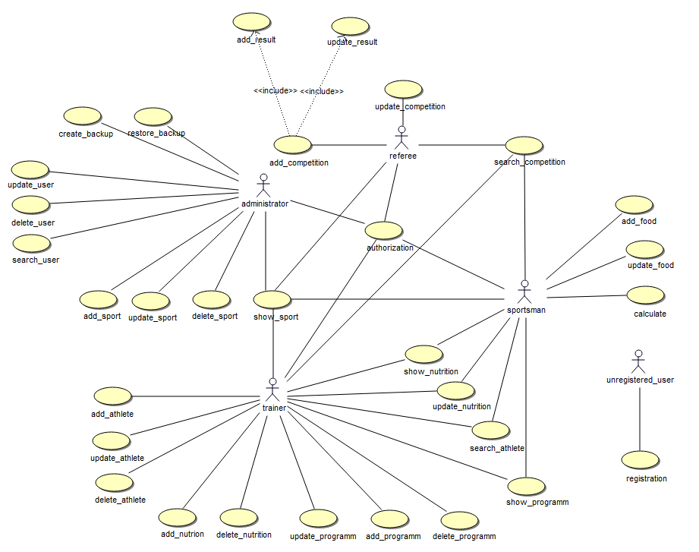

Рисунок 1 – Диаграмма вариантов использования

2.2 ER-диаграмма

Информационная система работает с базой данных. При проектировании ее структуры были выделены следующие сущности: пользователь, роль, страница, право доступа, тренер, судья, спортсмен, команда, вид спорта, соревнования, упражнение, программа тренировки, тренировка, результат соревнования, питание, программа контроля веса спортсмена, норма калорий, продукт.

В ходе проектирования была составлена ER-диаграмма базы данных спортивного клуба. Диаграмма представлена на рисунке 2.

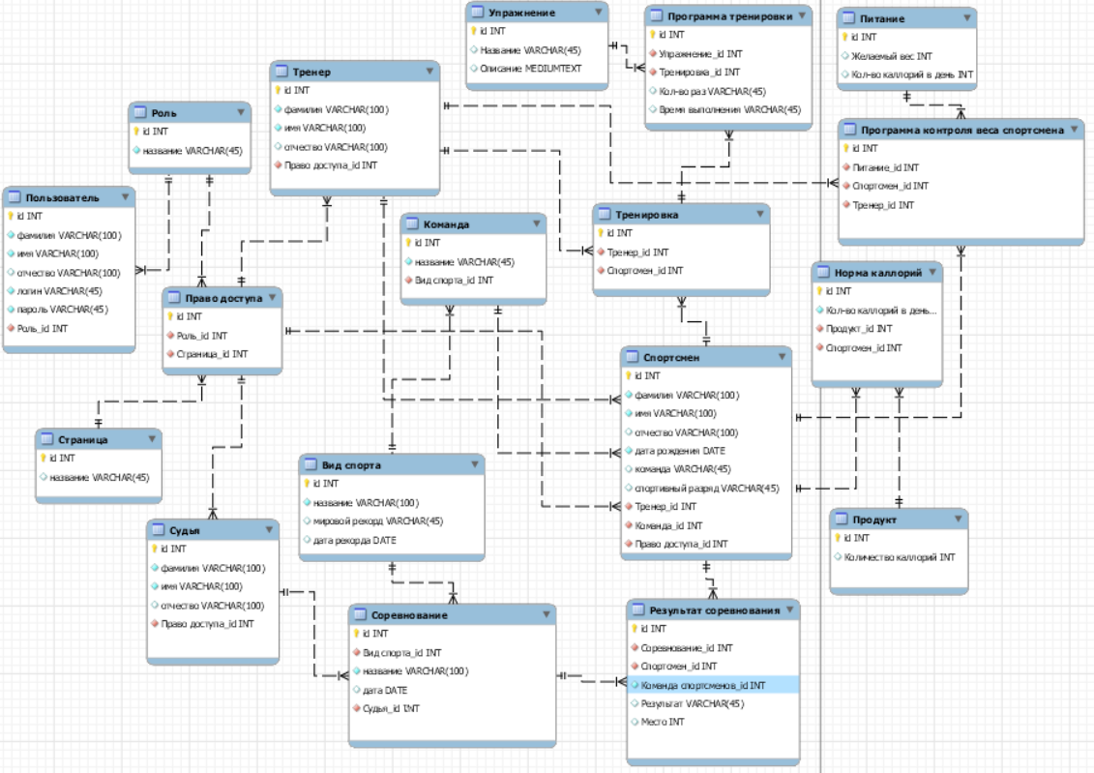

Рисунок 2 – ER-диаграмма

2.3 Дизайн

Для всех заголовков необходимо использовать шрифт Arial Black. В качестве основного шрифта выступает шрифт Arial.

Был разработан логотип для информационной системы спортивного клуба. Данный логотип является основным для использований и применяется на фоне светлых цветов. Логотип используется на странице неавторизованного пользователя, открывающейся по умолчанию при запуске программы. Логотип представлен на рисунке 3.



Рисунок 2 – Логотип информационной системы

Надпись в логотипе выполнения шрифтом Джуниор. Изображение в логотипе представляет собой силуэт гантели.

В качестве основных цветов, используемый при разработке дизайна информационной системы, выступают цвета логотипа, представленного на рисунке 3:

- #e70d9;

- #00ffff;

- #00000.

В качестве вторичных цветов, используемых при разработке дизайна информационной системы, выступают следующие цвета:

- #43303c;

- #076582.

Палитра цветов с их кодами представлена на рисунке 4.



Рисунок 4 – Используемые цвета